Классификация сталей
Здесь будет использовано много не понятных терминов, но без этого невозможно раскрыть всю суть о классификации сталей.
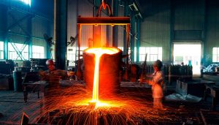

Классификация сталей

Классифицируются стали по следующим пунктам:
- химическому составу;
- структурному составу;
- качеству;
- степени раскисления;
- назначению.

Химический состав

По химическому составу стали делятся на: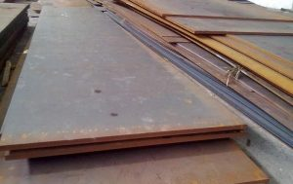
- углеродистые;
- легированные.
Углеродистые делятся на:
- низкоуглеродистые – содержат до 0,25% С;
- среднеуглеродистые – содержат от 0,25 до 0,6% С;
- высокоуглеродистые – содержат от 0,6 до 0,2% С.

Легированные делятся на:
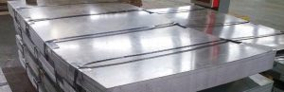
- низколегированные – содержанию легирующих элементов до 0,25%;
- среднелегированные – содержанию легирующих элементов 0,25 – 10,0%;
- высоколегированны – содержанию легирующих элементов более 10,0%.
По структуре в отожженном состоянии стали делятся на следующие классы:
- доэвтектоидный;
- заэвтектоидный;
- ледебуритный (карбидный);
- ферритный;
- аустенитный.
Процесс отжига заключается в нагреве стали до определённой температуры. Далее идёт выдержка её в течение определенного времени и последующее охлаждения до комнатной температуры.

Структурный состав

По структуре после нормализации стали делятся на следующие классы:
- перлитный;
- мартенситный;
- аустенитный;
- ферритный.
Нормализацией стали называют процесс нагрева и выдержки материала с последующим охлаждением на воздухе. Нормализация стали по сравнению с отжигом, является более коротким процессом термической обработки и использует другие температурные режимы.

Классификация по качеству

По качеству стали классифицируются:
- обыкновенного качества;
- качественные;
- высококачественные;
- особокачественные.
Стали обыкновенного качества массово применяются в разных отраслях по причине их дешевизны. Не обладает особыми свойствами. Содержат углерод до 0,6%.

Качественные стали бывают углеродистые и легированные. Применяются для изготовления ответственных деталей и узлов. Имеют высокую стоимость.

Высококачественные стали применяется в особо ответственных узлах. Имеют низкого содержания вредных примесей (серы и фосфора).

Особокачественные стали имеют очень низкое содержание серы и фосфора. Применяются в ответственных узлах, которые испытывают высокие динамические нагрузки.

Классификация по степени раскисления

По степени раскисления стали делятся:
- спокойные (сп);
- полуспокойные (пс);
- кипящие (кп).
Спокойные стали содержат малое количество кислорода. Затвердевание происходит спокойно без газовыделения. Спокойные стали массово применяют в сварочном производстве.

Полуспокойные стали затвердевают без кипения, но выделяют большое количество газов. По качеству очень приближены к спокойным сталям и могут их заменить.

Кипящие стали содержат в своём составе большое количество вредных примесей. Они очень хрупкие и плохо свариваются.

Классификация стали по назначению

Конструкционные стали делятся на:
- строительные;
- стали для холодной штамповки;
- цементируемые;
- улучшаемые;
- высокопрочные;
- пружинно-рессорные;
- подшипниковые;
- автоматные;
- коррозионностойкие;
- износостойкие;
- жаропрочные и жаростойкие.
Строительные
Применяются для изготовления конструкций любой сложности, имеют хорошую свариваемость.
Стали для холодной штамповки

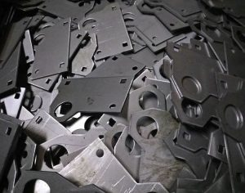
К таким сталям относятся низкоуглеродистые стали обладающие высокой пластичностью.
Цементируемые стали
Это стали с содержанием углерода в пределах 0,1-0,3% и работающие при повышенных динамических нагрузках.
Улучшаемые
К улучшаемым относятся среднеуглеродистые и хромистые стали которые подвергаются термообработке (закалке и высоком отпуску).
Высокопрочные стали
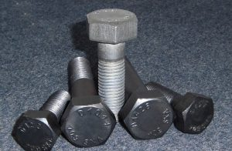
К ним относятся стали имеющие специальный химический состав, который при термообработке увеличивают прочностные свойства в разы.
Пружинно-рессорные стали
Применяются в машиностроении для изготовления амортизаторов и рессор высоконагруженных машин.
Подшипниковые стали (шарикоподшипниковые)
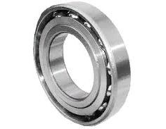
К данным сталям предъявляют повышенные требования по прочности, износоустойчивости и выносливости. Данные свойства достигаются за счёт содержания хрома в пределах 1,5%. Ярким примером такой шарикоподшипниковой стали является сталь ШХ15.
Автоматная сталь
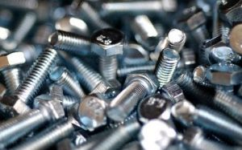
Данная сталь используется для изготовления крепёжных деталей на металлообрабатывающих станках. В связи с этим данная сталь должна хорошо обрабатываться на станке путём резания, образовывая легко обламывающуюся стружку. Минусом автоматные стали является низкая пластичность.
Износостойкая сталь
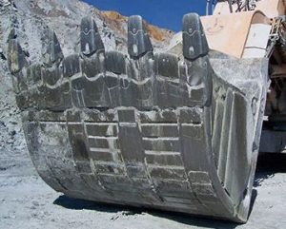
Основное применение – траки гусеничных машин, ковши экскаваторов и землеройных машин. Износостойкость достигается, за счёт введение в сталь марганца.
Коррозионностойкие (нержавеющие) стали
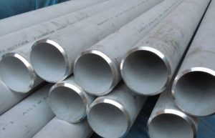
Эти стали содержат хром в пределах от 14%. За счёт хрома происходит образование на поверхности стали оксидной плёнки, что защищает сталь от разрушения в агрессивной среде.
Коррозионностойкие стали делятся:
- Коррозионностойкие. Из них изготавливают различные узлы, которые эксплуатируются при температуре до 600°С.
- Жаропрочные. Из них изготавливают клапаны, роторы, лопатки турбин, работающие при высоких температурах (80% от температуры плавления) в течение длительного времени.
- Жаростойкие. Изготавливают ответственные узлы, работающие при высоких температурах (1200°С).
- Криогенные. Применяется для изготовления деталей холодильных установок, работающих при температуре до -200°С.

Инструментальная сталь по назначению делится:
- для режущего инструмента;
- для измерительного инструмента;
- сталь для штампов.
Сталь для режущего инструмента
Имеет высокую твердость и термостойкость, Должна длительное время сохранять режущие свойства, а также выдерживать большие механические нагрузки в процессе эксплуатации.
Сама сталь для режущего инструмента бывают 3 -х типов:
- быстрорежущие стали;
- углеродистые;
- легированные инструментальные.
Быстрорежущие стали (рапид)
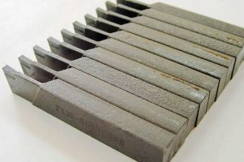
Быстрорежущая сталь (рапид) используют для изготовления режущего инструмента, работающего на высоких оборотах. Обозначается «Р». Пример Р9, Р18.
Углеродистые инструментальные стали
Содержат в себе углерода до 1,3%. Применяются в слесарном инструменте и имеют обозначение «У». Пример: У7, У10, У12.
Легированные инструментальные стали
Содержат легирующие добавки в приделах до 3%. Применяется для изготовления свёрл, фрез и др. режущего инструмента. Пример: 11ХФ.
Стали для измерительных инструментов
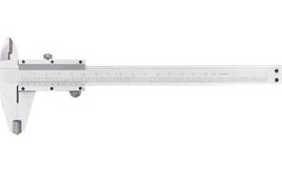
Должна обладать твёрдостью и износостойкостью. К такому инструменту относят: штангенциркуль, линейки, калибры, шаблоны и т. д. Для повышенных классов точности применяют стали X, ХВГ, ШХ15. Для пониженных – сталь У10А, УПА, У12А.
Штамповочные стали
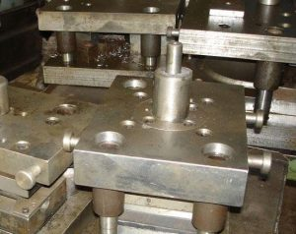
Главная задача штамповочной стали обладать высокой твёрдостью и износостойкостью.

Делятся штамповочные стали на:
- стали для штампов холодного деформирования;
- стали для штампов горячего деформирования.
Сталь для штампов холодного деформирования
Обладает высокой твёрдостью и износостойкостью, для обеспечения точного размера заготовки при штамповке.
Сталь для штампов горячего деформирования
Должна обладать всеми свойствами, что и стали холодного деформирования, а также работать в условиях высоких температур (до 600°С).

